Новые учителя Маатма Марга в Новом Году

21 марта 2016 / Обновлено 23 апреля 2016

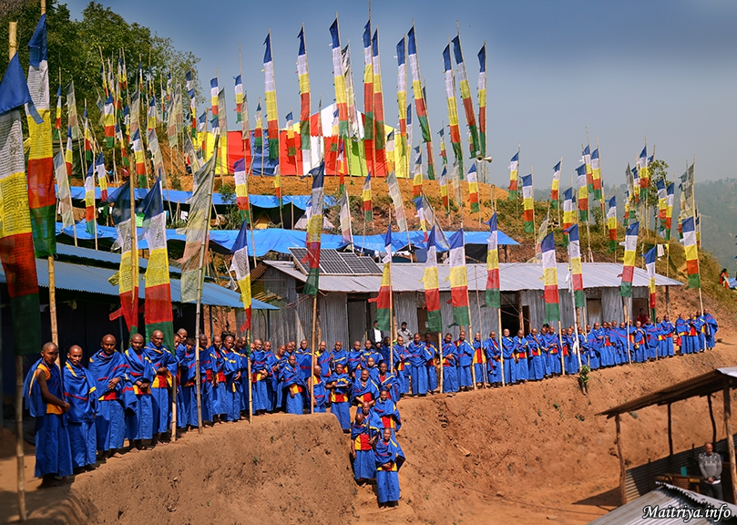

Непал, Синдупалчок, Бадегаун 5, Тодкебари

В этот одиннадцатый год непрестанного труда Учителя Маха Самбоди Дарма Санги ради освобождения и спасения всех живых существ во вселенной, Учитель в ходе празднования Дней Майтри (Майтри Дивас) инициирует более ста новых учителей Маатма Марга (Изначальный Земной Путь) Дармы Майтри. Они будут служить обществу в Непале и, в конечном счете, во всём мире.

Путь Маатма Марга учит совершенно новой мудрости, обретённой во время уединённой шестилетней медитации-покаяния Учителя без еды и воды в джунглях в экстремальных условиях. Полученная целиком из личного опыта мудрость Боди Майтри Учителя дарит ценнейшие новые истины, давно забытые. На этом историческом мероприятии новые учителя Маатма Марга получили синие одежды Майтри с отличительными цветными полосками, свеженапечатанную синюю книгу мудрости Майтри и пять недель интенсивного обучения в горах в Центре Дармы. Они работают непосредственно под началом Учителя и со временем по мере того, как внутренняя мудрость Изначального Земного Пути растёт и созревает, эти удивительные благословенные учителя Маатма Марга посвятят их жизнь служению в качестве учителей для всех народов и зажгут свет мудрости в своих обществах, порождая первую волну официальных посланников мира Майтрии, которая разойдётся по всему миру.

http://maitriya.info/ru/news/189/novye-uchitelya-maatma-marga-v-novom-godu

